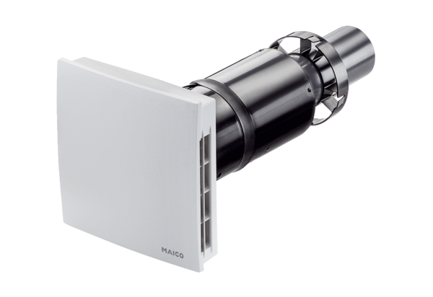Endmontage-Set PPB 30 RCVerpackungseinheit: 1 StückSortiment: K
Artikelnummer: 0095.0244Hersteller: MAICO

